Sistema Administración de Competencias Profesionales
Jesús Rodríguez Martínez,
30301 Tres Ríos, Costa Rica
jesusrodriguezm@gmail.com
Resumen. Este documento contiene un resumen de la presentación del trabajo realizado en el desarrollo realizado como Trabajo Fin de Máster para el Máster en Ingeniería del Software para la Web impartido por la Escuela Politécnica Superior de la Universidad de Alcalá en el curso 2013. Se ha desarrollado una aplicación Web sobre Grails cuya principal misión es la administración de competencias profesionales, pero que además cuenta con otras funcionales como un tablón de anuncios, un gestor de tareas, un gestor de proyectos, un gestor de formación y un micro blog.
Palabras Clave: aplicación, Web, competencias, Grails, software
1 Introducción
Las competencias profesionales son los conocimientos o habilidades que necesita una persona en un puesto de trabajo. De este modo, las competencias profesionales ayudan a determinar las habilidades técnicas y personales que requiere una persona para realizar una función específica.
Las competencias profesonales se utilizan como herramienta para realizar la administración de personal, que conlleva funciones como reclutamiento y selección, evaluación de desempeño, capacitación, remuneración y compensación, así como realizar análisis organizacionales.
Se ha desarrollado un sistema cuya principal función es la administración y análisis de competencias profesionales, y que cuenta con algunas funcionalidades extras, como un tablón de anuncios, gestor de tareas personal, control de proyectos, gestor de formación o un micro blog.
Se ha buscado un desarrollo ágil, basado en pequeñas iteraciones de trabajo con frecuentes consultas con un usuario final, reducción de la documentación formal, y uso de una framework de desarrollo rápido de aplicaciones Web.
2 Análisis funcional
Se requiere que la aplicación cuenta con control de acceso y administre permisos por perfiles.
Para administrar las competencias profesionales se debe poder definir cada competencia profesional, así como sus diferentes niveles, y posteriormente asociar a cada puesto en la empresa las competencias y el nivel de cada uno que requiere, y a cada colaborador las competencias y el nivel que posee.
Cada puesto quedará definido por una banda profesional, un nivel profesional y una posición. De esta forma, la misma posición puede pertenecer a diferentes niveles o bandas, cambiando las competencias requeridas en cada caso.
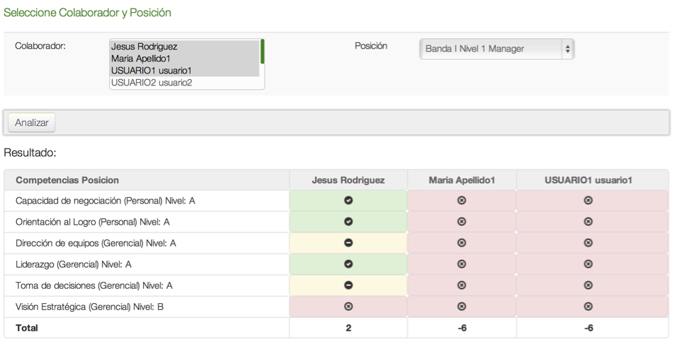
Fig. 1. Análisis compentecias colaboradores - puesto.

El gestor de tareas permite a cada usuario añadir tareas a realizar por ellos mismos o por otro compañero, y cada uno sólo tiene acceso a las tareas en las que está como ejecutor o creador.
El tablón de anuncios es una herramienta de comunicación que permite publicar anuncios con una fecha de expiración.
El sistema de control de proyectos permite definir los proyectos de la empresa y la participación de los colaboradores en ellos.
El micro blog permite compartir mensajes con otros colaboradores que sean seguidores de quien realiza la publicación.
La formación, tanto estudios formales universitarios, cómo otros cursos o certificaciones, permitendo identificar toda su información así cómo la participación de cada colaborador en ellos.
Se desea un desarrollo ágil y utilizar un framework de desarrollo rápido de aplicaciones, por ello se ha utilizado Grails, framework de pila completa desarrollado sobre la máquina virtual de Java.
3 Modelo de Datos
El funcionamiento de Grails se define a partir de las Clases de Dominio que se definan en la aplicación. El modelo de datos implementado se puede ver en la siguente figura:
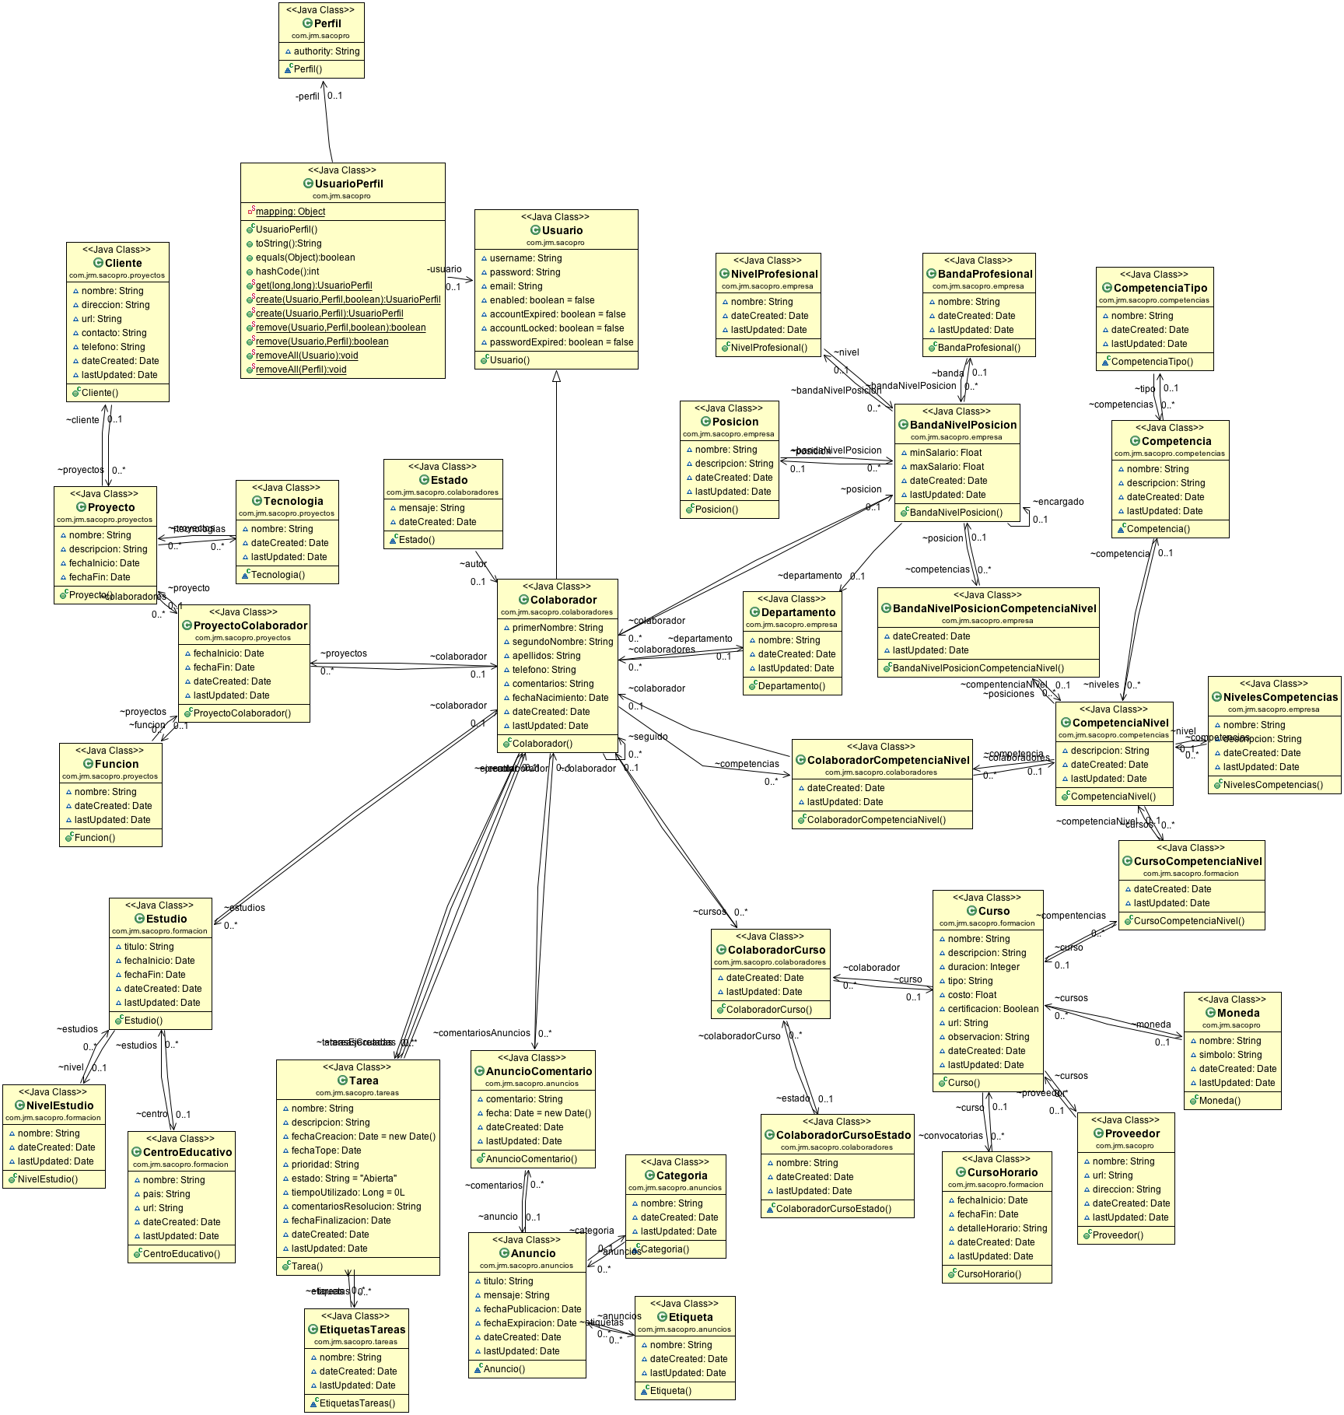
Fig. 2. Clases de Dominio de la Aplicación.
En la figura, puede apreciarse como las dos clases de dominio principales son Colaborador y Compentecia, dominios principales de la aplicación.
4 Arquitectura
Grails impone una estructura modelo – vista – controlador, y funciona sobre un conjunto de tecnologías estables y muy utilizadas en el desarrollo Web hoy en día. El uso de Grails ha implicado que se ha utilizado Spring (seguridad, flujo, transaccionolidad, inyección de dependencias), Hibernate (creación y administración de las tablas en base de datos, acceso a la información)

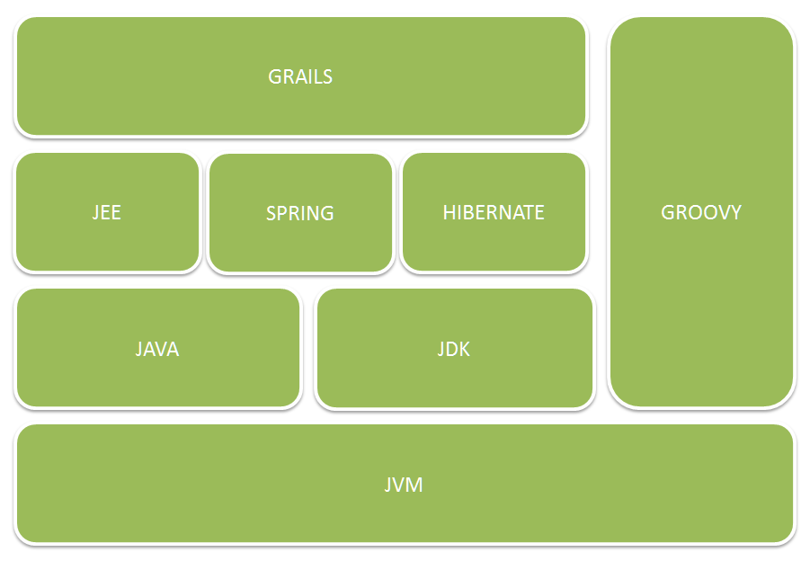
Fig. 3. Estructura Grails.
Grails cuenta con un sistema de plugins, que permiten aumentar la funcionalidad incluída en el framework de manera modular. El más importante que se ha utilizado es Spring Security Core, que se encarga de añadir la administración de usuarios y perfiles a través de Spring.
5 Conclusiones
Para realizar desarrollos ágiles, el uso de un framework como Grails, que prima la convención sobre la configuración es una excelente opción (en realidad el uso de convenciones es algo muy necesario en cualquier sistema, siendo de mayor importancia conforme van creciendo, o aumenta el número de desarrolladores que trabajan sobre él). Otra característica interesante de Grails es el scaffolding, que permite la generación automática de vistas para las clases de dominio. Este proceso su personalización a traves de plantillas, y permite tanto la generación de vistas para su posterior modificación como mantener su generación dinámica si no se desean modificar, lo que permite modificar el módelo de datos y que automáticamente se realice el cambio sobre las vistas implicadas.
Una de las mayores ventajas de Grails es su modularidad, lo que permite modificar su funcionamiento. Por defecto utiliza un conjunto de tecnologías perfectamente conocidas y muy utilizadas hoy hoy en día (como Spring o Hibernate) e incluso si se desea puede llegar a eliminarse Grails de la aplicación.
Referencias
- Grails “Grails Framework http://grails.org/
- Spring Security Core Plugin http://grails.org/plugin/spring-security-core

